**PR_PROJEKT: Primerjava ekspresijskih profilov pri pljučnem raku**

Naslov dela: Združevanje in sortiranje genov glede na lokacijo na kromosomu

Vir podatkov: NCBI.NIH database (link: <ftp://ftp.ncbi.nih.gov/gene/DATA/GENE_INFO/Mammalia/>)

File name: HumanChromoLocation.csv & HumanChromoLocation_obdelava.ipynb

Datum: 28. 3. 2019

**Namen dela**

Lokacija na kromosomu lahko vpliva na izražanje genov. Geni blizu skupaj se lahko hkrati izražajo in je njihova povečana ekspresija odraz povečane ekspresije drugega gena.

**Uporabne definicije**

* istiKromosom( *str* imeGena1, *str* imeGena2)

vrne boolean če sta na istem kromosomu

* razdaljaMedGenoma(*str* imeGena1, *str* imeGena2)
  + -2: če sta na različnih kromosomih ali različnih p/q ali različnih bandih
  + -1: če sta na istem bandu, a pozicija vsaj enega ni znana
  + >=0: razdalja med genoma (št. Vmesnih genov)

**Normalizacija in primerjava ekspresij treh genov**

Naključni gen FGR, tkivno specifični INS, hišni gen SDHA.

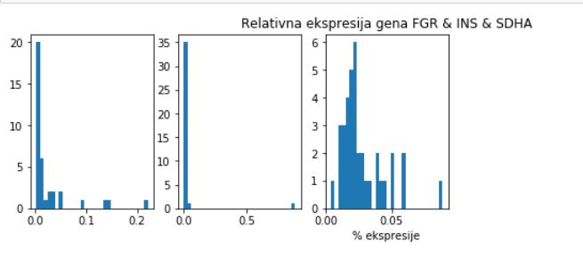

Število tkiv

**Primerjava ekspresij sosednjih genov**

Spremenljivke:

* geneName: vpiši ime gena, kateremu želiš poiskati sosede
* tkivo_st: številka tkiva, v katerem gledaš ekspresije (vsa tkiva so zbrana v seznamu *tkiva*)
* SPODNJA_MEJA: je številka, pod katero ne pokaže genov, ki se ne izražajo v bližini

